Транспортная инфраструктура
Внешние транспортные связи: железнодорожная станция на ветке Бурея - Амурская с выходом на Забайкальскую железнодорожную магистраль, автомобильная дорога, связывающая поселок с областным центром и другими муниципальными образованиями.
Общая протяженность муниципальных автомобильных дорог общего пользования 73,1 км, из них 23,1 км – дороги с твердым покрытием. Удельный вес автомобильных дорог с твердым покрытием в общей протяженности автомобильных дорог общего пользования – 31,6 %.
Автомобильный транспорт является основным видом транспорта в муниципальном образовании рабочий поселок (пгт) Прогресс – пассажиры и грузы перевозятся этим видом транспорта. Для ожидания транспорта общего пользования имеется посадочная площадка крытого типа с павильоном.
Транспортное обслуживание населения города осуществляют ООО «Райчихинское ПАТП-1», ООО «Райчихинское ПАТП-2».
По железной дороге осуществляются только грузоперевозки со станций «Прогресс» и «Амурская», расположенной на территории поселка Прогресс. Пассажирские перевозки железнодорожным транспортом возможны с ближайшей железнодорожной станции Бурея Бурейского района. От муниципального образования рабочий поселок (пгт) Прогресс до поселка Бурея действует автобусный маршрут общего пользования № 123 «Райчихинск - Бурея».
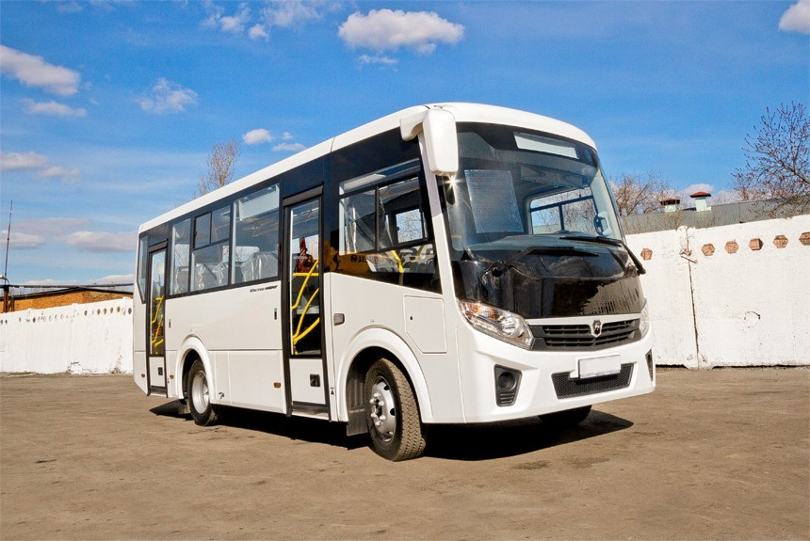

Связь
Населению и организациям муниципального образования предоставляются следующие виды телекоммуникационных услуг: телефонная фиксированная (стационарная) связь, услуги сети сотовой подвижной связи, услуги радиосвязи, услуги телематических служб, цифровая передача данных, коммутируемый и выделенный доступ в сети Интернет, аренда каналов связи, организация корпоративных сетей, услуги широкополосного доступа, услуги IP-телефонии.
Основным оператором, предоставляющим услуги фиксированной (стационарной) связи, является Амурский филиал ОАО «Ростелеком». В муниципальном образовании рабочий поселок (пгт) Прогресс действуют операторы сотовой связи: МТС, Билайн, Мегафон.
Основным оператором по оказанию услуг почтовой связи является Управление федеральной почтовой связи Амурской области. В муниципальном образовании рабочий поселок (пгт) Прогресс имеются почтовые отделения, где кроме традиционных услуг почтовой связи получают развитие услуги передачи данных, предоставление доступа к сети Интернет, телематические услуги.

